รายงานผลการติดตาม
ยุทธศาสตร์ที่ ๓ การพัฒนาด้านการศึกษาและการสาธารณสุข
ความพึงพอใจของผู้เข้าร่วมโครงการต่อผลการดำเนินงานตามยุทธศาสตร์การพัฒนาด้านการศึกษาและการสาธารณสุขและการมีส่วนร่วมต่อการดำเนินงานของ อบจ.เชียงราย
การวิเคราะห์ข้อมูล แบ่งเป็น 3 ตอนดังนี้
ตอนที่ 1 การวิเคราะห์ข้อมูลทั่วไปของผู้ตอบแบบสอบถาม
ตอนที่ 2 ความพึงพอใจของผู้เข้าร่วมโครงการต่อผลการดำเนินงานตามยุทธศาสตร์การพัฒนาด้านการศึกษาและการสาธารณสุข
ตอนที่ 3 ความพึงพอใจของผู้ตอบแบบสอบถามด้านการมีส่วนร่วมต่อการดำเนินงานของ องค์การบริหารส่วนจังหวัดเชียงราย
ในภาพรวมผู้ตอบแบบสอบถามส่วนใหญ่เห็นด้วยกับวัตถุประสงค์ของโครงการส่งเสริมพัฒนาการศึกษาสู่อาชีพ รองลงมา ส่งเสริมและพัฒนาสุขภาวะที่ดีของประชาชนในท้องถิ่น และส่งเสริมและสนับสนุนการพัฒนาระบบการบริการสาธารณสุข ตามลำดับ ความคุ้มค่าของงบประมาณ การรายงานผลการดำเนินโครงการ/กิจกรรมต่อสาธารณะ และการประชาสัมพันธ์โครงการ/กิจกรรมให้ประชาชนได้รับรู้ข้อมูลได้อย่างทั่วถึง
ยุทธศาสตร์ที่ ๔ การพัฒนาคุณภาพชีวิตและการป้องกันบรรเทาสาธารณภัย
ความพึงพอใจของผู้เข้าร่วมโครงการต่อผลการดำเนินงานตามยุทธศาสตร์การพัฒนาคุณภาพชีวิตและการป้องกันบรรเทาสาธารณภัยและการมีส่วนร่วมต่อการดำเนินงานของ อบจ.เชียงราย
การวิเคราะห์ข้อมูล แบ่งเป็น 3 ตอนดังนี้
ตอนที่ 1 การวิเคราะห์ข้อมูลทั่วไปของผู้ตอบแบบสอบถาม
ตอนที่ 2 ความพึงพอใจของผู้เข้าร่วมโครงการต่อผลการดำเนินงานตามยุทธศาสตร์การพัฒนาคุณภาพชีวิตและการป้องกันบรรเทาสาธารณภัย
ตอนที่ 3 ความพึงพอใจของผู้ตอบแบบสอบถามด้านการมีส่วนร่วมต่อการดำเนินงานของ องค์การบริหารส่วนจังหวัดเชียงราย
ในภาพรวมผู้ตอบแบบสอบถามส่วนใหญ่เห็นด้วยกับวัตถุประสงค์ของโครงการป้องกัน ฟื้นฟูและบรรเทา สาธารณภัย รองลงมาพัฒนาคุณภาพชีวิตเด็ก เยาวชน สตรี ผู้สูงอายุ ผู้พิการ และผู้ด้อยโอกาส และรักษาความสงบเรียบร้อยเพื่อความปลอดภัยในชีวิตและทรัพย์สินของประชาชน
จากตารางที่ ๓.2 ผู้ตอบแบบสอบถามส่วนใหญ่มีระดับความพึงพอใจมากที่สุด ค่าเฉลี่ยเท่ากับ 4.80 การเปิดโอกาสให้ประชาชนได้แสดงความคิดเห็นในโครงการ/กิจกรรมรองลงมาความคุ้มค่าของงบประมาณค่าเฉลี่ยเท่ากับ 4.78 และการดำเนินโครงการ/กิจกรรมนำไปสู่การแก้ไขปัญหาของประชาชนในท้องถิ่นได้ถูกต้องค่าเฉลี่ยเท่ากับ 4.73 ตามลำดับ

หน้า ๑๗๔
ยุทธศาสตร์ที่ ๕ การบริหารจัดการทรัพยากรธรรมชาติและสิ่งแวดล้อมให้สมบูรณ์และยั่งยืน
ความพึงพอใจของผู้เข้าร่วมโครงการต่อผลการดำเนินงานตามยุทธศาสตร์การพัฒนาการบริหารจัดการทรัพยากรธรรมชาติและสิ่งแวดล้อมให้สมบูรณ์และยั่งยืน และการมีส่วนร่วมต่อการดำเนินงานของ อบจ.เชียงราย
การวิเคราะห์ข้อมูล แบ่งเป็น 3 ตอนดังนี้
ตอนที่ 1 การวิเคราะห์ข้อมูลทั่วไปของผู้ตอบแบบสอบถาม
ตอนที่ 2 ความพึงพอใจของผู้เข้าร่วมโครงการต่อผลการดำเนินงานตามยุทธศาสตร์การพัฒนาการบริหารจัดการทรัพยากรธรรมชาติและสิ่งแวดล้อมให้สมบูรณ์และยั่งยืน
ตอนที่ 3 ความพึงพอใจของผู้ตอบแบบสอบถามด้านการมีส่วนร่วมต่อการดำเนินงานของ
ในภาพรวมผู้ตอบแบบสอบถามส่วนใหญ่เห็นด้วยกับวัตถุประสงค์ของโครงการ ส่งเสริมและพัฒนาการควบคุม ป้องกัน แก้ไขปัญหาขยะ น้ำเสียและมลภาวะรองลงมา ส่งเสริมและพัฒนาการอนุรักษ์ทรัพยากรธรรมชาติ และสิ่งแวดล้อม และส่งเสริมและพัฒนาการอนุรักษ์พลังงานและการใช้พลังงานทดแทน
ยุทธศาสตร์ที่ ๖ การพัฒนาด้านการเมืองการปกครองและการบริหาร
ความพึงพอใจของผู้เข้าร่วมโครงการต่อผลการดำเนินงานตามยุทธศาสตร์การพัฒนาด้านการเมือง การปกครองและการบริหารและการมีส่วนร่วมต่อการดำเนินงานของอบจ.เชียงราย
การวิเคราะห์ข้อมูล แบ่งเป็น 3 ตอนดังนี้
ตอนที่ 1 การวิเคราะห์ข้อมูลทั่วไปของผู้ตอบแบบสอบถาม
ตอนที่ 2 ความพึงพอใจของผู้เข้าร่วมโครงการต่อผลการดำเนินงานตามยุทธศาสตร์การพัฒนาการพัฒนา ด้านการเมืองการปกครองและการบริหาร
ตอนที่ 3 ความพึงพอใจของผู้ตอบแบบสอบถามด้านการมีส่วนร่วมต่อการดำเนินงานขององค์การบริหารส่วนจังหวัดเชียงราย
ในภาพรวมผู้ตอบแบบสอบถามส่วนใหญ่เห็นด้วยกับวัตถุประสงค์ของโครงการ ส่งเสริมการมีส่วนร่วมในการพัฒนาท้องถิ่นของทุกภาคส่วนรองลงมาพัฒนาศักยภาพบุคลากรท้องถิ่นและพัฒนาประสิทธิภาพในการบริหารจัดการตามหลักธรรมาภิบาล

หน้า ๑๗๕
ยุทธศาสตร์ที่ ๖ การพัฒนาด้านการเมืองการปกครองและการบริหาร

โครงการในแผนพัฒนาท้องถิ่นสี่ปี (พ.ศ.๒๕61-๒๕๖4) และแผนพัฒนาท้องถิ่น (พ.ศ.2561-2565) องค์การบริหารส่วนจังหวัดเชียงราย(เฉพาะปี 2562) มีจำนวน 377 โครงการ นำไปสู่การปฏิบัติ จำนวน 372 โครงการ และมีการติดตามและประเมินผลโครงการฯ ตามยุทธศาสตร์ที่ 6 จำนวน 3 โครงการ มีดังนี้
โครงการที่องค์การบริหารส่วนจังหวัดเชียงรายดำเนินการเอง
โครงการเพิ่มประสิทธิภาพการจัดเก็บภาษีและค่าธรรมเนียมบำรุงองค์การบริหารส่วนจังหวัดเชียงราย
การวิเคราะห์ข้อมูล
การศึกษาความพึงพอใจในการจัดโครงการเพิ่มประสิทธิภาพการจัดเก็บภาษี และค่าธรรมเนียมบำรุง อบจ.เชียงราย (การอบรมสัมมนาผู้ประกอบกิจการโรงแรม น้ำมัน ก๊าซปิโตรเลียมฯ และยาสูบ ประจำปี พ.ศ. 2562) ในครั้งนี้มีวัตถุประสงค์เพื่อศึกษาระดับความพึงพอใจของกลุ่มผู้เข้าร่วมโครงการฯ ที่มีต่อองค์การบริหารส่วนจังหวัดเชียงราย จากกลุ่มตัวอย่าง จำนวน 300 ราย ของผู้เข้าร่วมกิจกรรม ด้วยวิธีทอดแบบสอบถาม/สัมภาษณ์ นำข้อมูลที่ได้มาวิเคราะห์ด้วยโปรแกรม SPSS เพื่อหาค่าทางสถิติ
การวิเคราะห์ข้อมูล แบ่งเป็น ๔ ตอน ดังนี้
ตอนที่ ๑ การวิเคราะห์ข้อมูลทั่วไปของผู้ตอบแบบสอบถาม
ตอนที่ ๒ การประเมินผลสัมฤทธิ์และการบรรลุวัตถุประสงค์ของโครงการ
ตอนที่ ๓ การวิเคราะห์ความพึงพอใจของผู้เข้าร่วมงาน
ตอนที่ ๔ การรายงานสภาพปัญหา อุปสรรค และข้อเสนอแนะ
ในภาพรวมผู้ตอบแบบสอบถามส่วนใหญ่เห็นด้วยกับวัตถุประสงค์ ของโครงการเพื่อประชาสัมพันธ์และสร้างความเข้าใจในระเบียบ และวิธีการปฏิบัติในการชำระภาษี และค่าธรรมเนียมบำรุงองค์การบริหารส่วนจังหวัดเชียงรายแก่ผู้ประกอบการ, เพื่อเป็นการอำนวยความสะดวก แก่ผู้ประกอบการ รองลงมาเพื่อให้การดำเนินการจัดเก็บภาษีและค่าธรรมเนียมบำรุงองค์การบริหารส่วนจังหวัดเป็นไปอย่างมีประสิทธิภาพ ถูกต้องครบถ้วนและยุติธรรม
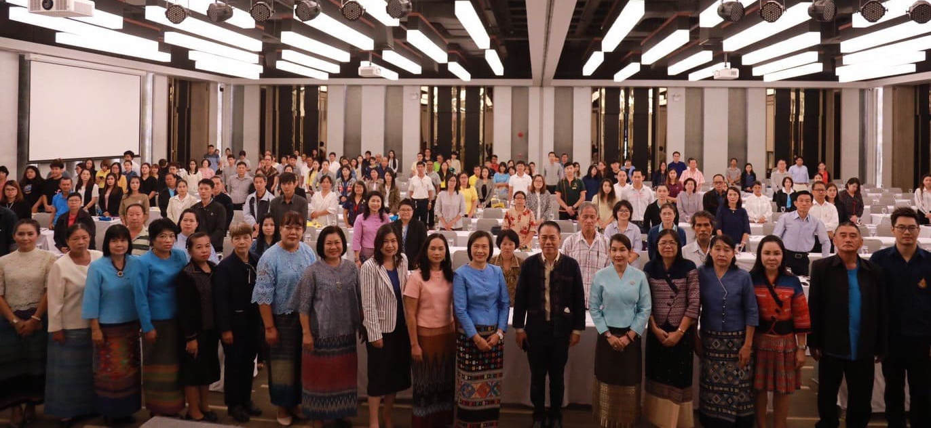

หน้า ๑๗๖
โครงการเสริมสร้างมาตรการป้องกันการทุจริตด้านพัสดุ
การวิเคราะห์ข้อมูล
การศึกษาความพึงพอใจในการจัดโครงการเสริมสร้างการป้องกันการทุจริตด้านพัสดุ ในครั้งนี้มีวัตถุประสงค์เพื่อศึกษาระดับความพึงพอใจของกลุ่มผู้เข้าร่วมโครงการฯ ที่มีต่อองค์การบริหารส่วนจังหวัดเชียงราย จากกลุ่มตัวอย่าง จำนวน 175 ราย ของผู้เข้าร่วมกิจกรรม ด้วยวิธีทอดแบบสอบถาม/สัมภาษณ์ นำข้อมูลที่ได้มาวิเคราะห์ด้วยโปรแกรม SPSS เพื่อหาค่าทางสถิติ
การวิเคราะห์ข้อมูล แบ่งเป็น ๔ ตอน ดังนี้
ตอนที่ ๑ การวิเคราะห์ข้อมูลทั่วไปของผู้ตอบแบบสอบถาม
ตอนที่ ๒ การประเมินผลสัมฤทธิ์และการบรรลุวัตถุประสงค์ของโครงการ
ตอนที่ ๓ การวิเคราะห์ความพึงพอใจของผู้เข้าร่วมงาน
ตอนที่ ๔ การรายงานสภาพปัญหา อุปสรรค และข้อเสนอแนะ
ในภาพรวมผู้ตอบแบบสอบถามส่วนใหญ่เห็นด้วยกับวัตถุประสงค์ของ โครงการเพื่อจัดอบรมให้ความรู้เกี่ยวกับพระราชบัญญัติองค์การบริหารส่วนจังหวัด พ.ศ. 2540 และที่แก้ไขเพิ่มเติมถึง (ฉบับที่ 4) พ.ศ. 2552 , พระราชบัญญัติการจัดซื้อจัดจ้างและการบริหารพัสดุภาครัฐ พ.ศ. 2560 , ระเบียบกระทรวงการคลังว่าด้วยการจัดซื้อจัดจ้างและการบริหารพัสดุภาครัฐ พ.ศ. 2560,การป้องกันและปราบปรามทุจริตในองค์กรปกครองส่วนท้องถิ่น และบทบาทหน้าที่ประชาคมในการ เข้าร่วมเป็นคณะกรรมการจัดซื้อจัดจ้างและการมีส่วนร่วมในภารกิจขององค์กรปกครองส่วนท้องถิ่น, เพื่อให้ผู้เข้าร่วมโครงการมีความรู้ ความเข้าใจเกี่ยวกับพระราชบัญญัติองค์การบริหารส่วนจังหวัด พ.ศ. 2540 และที่แก้ไขเพิ่มเติมถึง (ฉบับที่ 4) พ.ศ. 2552, พระราชบัญญัติการจัดซื้อจัดจ้างและการบริหารพัสดุภาครัฐ พ.ศ. 2560, ระเบียบกระทรวงการคลังว่าด้วยการจัดซื้อจัดจ้างและการบริหารพัสดุภาครัฐ พ.ศ. 2560, การป้องกันและปราบปรามการทุจริตในองค์กรปกครองส่วนท้องถิ่นและบทบาทหน้าที่ประชาคมในการเข้าร่วมเป็นคณะกรรมการจัดซื้อจัดจ้างและการมีส่วนร่วมในภารกิจขององค์กรปกครองส่วนท้องถิ่น จำนวน 170 ราย คิดเป็นร้อยละ 97.1
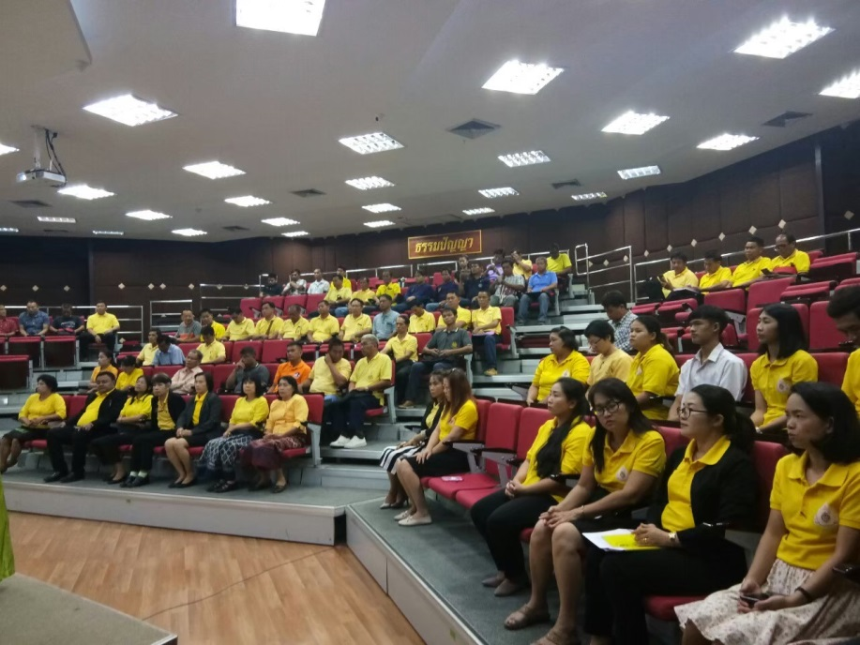
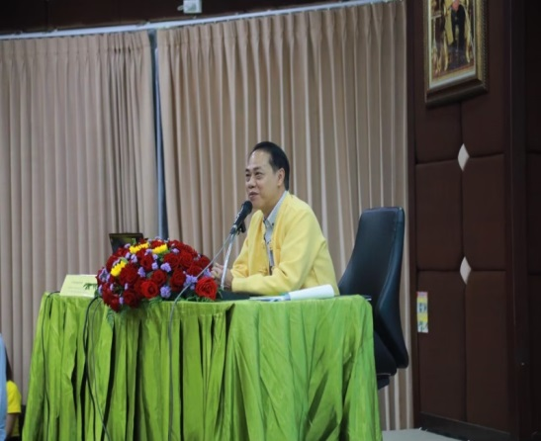

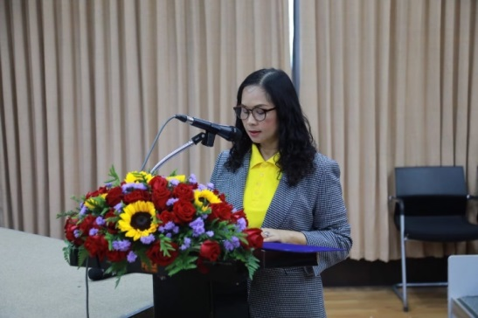

หน้า ๑๗๗
ปัญหา อุปสรรคและข้อเสนอแนะในการติดตามและประเมินผล
แผนพัฒนาองค์การบริหารส่วนจังหวัดเชียงราย
ตามระเบียบกระทรวงมหาดไทยว่าด้วยการจัดทำแผนพัฒนาขององค์กรปกครองส่วนท้องถิ่น พ.ศ.2548 แก้ไขเพิ่มเติม (ฉบับที่ 3) พ.ศ.2561 ข้อ 12(3) ให้คณะกรรมการติดตามและประเมินผลแผนพัฒนาขององค์กรปกครองส่วนท้องถิ่น รายงานผลและเสนอความเห็นซึ่งได้จากการติดตามและประเมินผลแผนพัฒนาท้องถิ่นต่อผู้บริหารท้องถิ่นเพื่อให้ผู้บริหารท้องถิ่นเสนอต่อสภาท้องถิ่น และคณะกรรมการพัฒนาท้องถิ่น พร้อมทั้งประกาศผลการติดตามและประเมินผลแผนพัฒนาท้องถิ่นให้ประชาชนในท้องถิ่นทราบในที่เปิดเผยภายในสิบห้าวันนับแต่วันรายงานผลและเสนอความเห็นดังกล่าว และต้องปิดประกาศไว้เป็นระยะเวลาไม่น้อยกว่าสามสิบวันโดยอย่างน้อยปีละหนึ่งครั้งภายในเดือนธันวาคมของทุกปี
คณะกรรมการติดตามและประเมินผลแผนพัฒนาองค์การบริหารส่วนจังหวัดเชียงรายได้ติดตามและประเมินผลในประเด็นต่อไปนี้ คือ
1. การติดตามประเมินผลจำนวนโครงการที่นำไปสู่การปฏิบัติ เทียบกับจำนวนโครงการในแผนพัฒนาท้องถิ่นสี่ปี (พ.ศ.2561-2564) องค์การบริหารส่วนจังหวัดเชียงราย , เพิ่มเติม/เปลี่ยนแปลง ครั้งที่ 1 พ.ศ.2560 , เพิ่มเติม/เปลี่ยนแปลง ครั้งที่ 2 พ.ศ.2561 , เพิ่มเติม/เปลี่ยนแปลง ครั้งที่ 3 พ.ศ.2561 , เพิ่มเติม ครั้งที่ 4 พ.ศ. 2561 , เปลี่ยนแปลง ครั้งที่ 4 พ.ศ. 2562 , เพิ่มเติม ครั้งที่ 5 พ.ศ. 2562 และแผนพัฒนาท้องถิ่น (พ.ศ.2561-2565)
2. การติดตามประเมินผลจำนวนงบประมาณที่นำไปสู่การปฏิบัติ เทียบกับจำนวนงบประมาณในแผนพัฒนาท้องถิ่นสี่ปี (พ.ศ.2561-2564)องค์การบริหารส่วนจังหวัดเชียงราย , เพิ่มเติม/เปลี่ยนแปลง ครั้งที่ 1 พ.ศ.2560 , เพิ่มเติม/เปลี่ยนแปลง ครั้งที่ 2 พ.ศ.2561 , เพิ่มเติม/เปลี่ยนแปลง ครั้งที่ 3 พ.ศ.2561 , เพิ่มเติม ครั้งที่ 4 พ.ศ. 2561 , เปลี่ยนแปลง ครั้งที่ 4 พ.ศ. 2562 , เพิ่มเติม ครั้งที่ 5 พ.ศ. 2562 และแผนพัฒนาท้องถิ่น (พ.ศ.2561-2565)
3. การติดตามและประเมินผลการดำเนินโครงการ โดยคัดเลือกโครงการตามแผนพัฒนาท้องถิ่น สี่ปี (พ.ศ.2561-2564)องค์การบริหารส่วนจังหวัดเชียงราย , เพิ่มเติม/เปลี่ยนแปลง ครั้งที่ 1 พ.ศ.2560 ,เพิ่มเติม/เปลี่ยนแปลง ครั้งที่ 2 พ.ศ.2561 , เพิ่มเติม/เปลี่ยนแปลง ครั้งที่ 3 พ.ศ.2561 , เพิ่มเติม ครั้งที่ 4 พ.ศ. 2561 , เปลี่ยนแปลง ครั้งที่ 4 พ.ศ. 2562 , เพิ่มเติม ครั้งที่ 5 พ.ศ. 2562 และแผนพัฒนาท้องถิ่น (พ.ศ.2561-2565) ทั้ง 6 ยุทธศาสตร์ จำนวน 74 โครงการ
โดยมีปัญหา อุปสรรค และข้อเสนอแนะเพื่อเป็นแนวทางในการทบทวน ปรับปรุงการจัดทำแผนพัฒนาองค์การบริหารส่วนจังหวัดเชียงราย ดังต่อไปนี้
1) จากระบบ e-plan และจากการติดตามและประเมินผลการดำเนินงานโครงการด้านโครงสร้างพื้นฐาน พบว่า มีบางโครงการที่ได้ลงนามสัญญาไปแล้วและอยู่ระหว่างการดำเนินงาน หรือเป็นการกันเงินงบประมาณ เนื่องจากบางโครงการอยู่ในขั้นตอนการขออนุญาตการก่อสร้างตามระเบียบหรือพ.ร.บ.ที่เกี่ยวข้อง
2) ปัจจัยภายนอกที่ไม่สามารถควบคุมได้ เช่น นโยบายหรือหนังสือสั่งการที่มีความเร่งด่วน และมีการเปลี่ยนแปลงอยู่บ่อยครั้ง ทำให้บางโครงการต้องเข้าสู่กระบวนการ การเปลี่ยนแปลง รายละเอียด หรือสาระสำคัญ ตามระเบียบฯ ให้ถูกต้องก่อนการดำเนินงาน ส่งผลทำให้เกิดความล่าช้าในการดำเนินงานโครงการ
3) กรณีงบประมาณเงินอุดหนุนฯ ตามที่คณะทำงานติดตามและประเมินผลการใช้จ่ายเงินอุดหนุนฯ ออกตรวจติดตาม ภาพรวมแนะนำให้เจ้าของหน่วยงานเพิ่มกิจกรรมให้มากขึ้น เน้นการประชาสัมพันธ์อย่างทั่วถึงและควรเป็นกิจกรรมที่มีความคุ้มค่าและเกิดประโยชน์สูงสุดแก่ประชาชนโดยรวม
หน้า ๑๗๘
4) การติดตามและประเมินผลโครงการเกี่ยวกับการก่อสร้างถนน เบื้องต้นพบว่า
4.1) ถนนลาดยางฯหรือถนนคอนกรีตเสริมเหล็กบางเส้นทางมีความยาวจำนวนมาก จึงไม่สามารถดำเนินการให้แล้วเสร็จภายในปีงบประมาณเดียว ดังนั้น จึงเห็นควรจัดสรรงบประมาณดำเนินการให้แล้วเสร็จในปีงบประมาณถัดไป หรือโครงการที่เกี่ยวกับการก่อสร้างถนนควรมีการจัดสรรงบประมาณสำหรับการก่อสร้างให้แล้วเสร็จภายในปีงบประมาณนั้นๆ
4.2) โครงการปรับปรุงถนนหินคลุก ในปีงบประมาณถัดไปควรมีการจัดสรรงบประมาณเพื่อดำเนินการก่อสร้างให้เป็นถนนลาดยางฯ หรือถนนคอนกรีตเสริมเหล็ก เพื่อให้ประชาชนได้รับความสะดวกและปลอดภัยในการสัญจรไปมา
4.3) ผิวจราจรของถนนลาดยางแอสฟัลท์ติกคอนกรีต บางเส้นทางได้รับความเสียหายจากรอยขูดขีด จากรถรับจ้างเกี่ยวข้าวหรือรถตีนตะขาบทำให้ผิวถนนเกิดเป็นร่องขรุขระ จึงเห็นว่าควรมีการสร้างความเข้าใจและประชาสัมพันธ์ให้ประชาชนช่วยกันดูแล สร้างจิตสำนึกในการตระหนักรักษาถนนให้คงทนสามารถใช้งานสัญจรไปมาได้ในระยะยาวนานต่อไป
4.4) ถนนลาดยางพาราเคพซีล (Para Cape Seal) เชื่อมระหว่าง ม.2 ต.รอบเวียง อ.เมืองเชียงราย - ม.11 ต.เวียงชัย อ.เวียงชัย จ.เชียงราย เป็นถนนที่อยู่เลียบลำน้ำ ซึ่งพบว่ามีน้ำกัดเซาะตลิ่งด้านล่างทำให้ขอบถนนด้านข้างทรุดตัวลง จึงเห็นควรมีการประสานองค์กรปกครองส่วนท้องถิ่นเขตพื้นที่รับผิดชอบ ดำเนินการจัดสรรงบประมาณเพื่อก่อสร้างเขื่อนป้องกันตลิ่งป้องกันความเสียหายที่จะเกิดขึ้นในอนาคต
5) องค์การบริหารส่วนจังหวัดเชียงราย จะได้มีการติดตามประเมินความพึงพอใจต่อโครงการที่ดำเนินการ เพื่อใช้เป็นเครื่องมือในการติดตามและประเมินผลให้ทราบถึงความสำเร็จและนำไปสู่การปรับปรุงทบทวนการดำเนินงานโครงการให้มีประสิทธิภาพมากขึ้น

หน้า ๑๗๙

บรรณาธิการ

คณะที่ปรึกษา

เทอดเกียรติ สุกใส ปลัดองค์การบริหารส่วนจังหวัดเชียงราย
บรรเจิด ภูสมศรี รองปลัดองค์การบริหารส่วนจังหวัดเชียงราย
รักษาราชการแทน หัวหน้าสำนักปลัดองค์การบริหารส่วนจังหวัด
นุชนารถ วดีศิริศักดิ์ รองปลัดองค์การบริหารส่วนจังหวัดเชียงราย
รักษาราชการแทน ผู้อำนวยการกองส่งเสริมคุณภาพชีวิต
สมศักดิ์ ปรางค์วิเศษ ผู้อำนวยการสำนักการช่าง
อภิรดี หนองสิมมา ผู้อำนวยการสำนักการศึกษา ศาสนาและวัฒนธรรม
สมศักดิ์ ไชยชมภู ผู้อำนวยการกองกิจการสภาองค์การบริหารส่วนจังหวัด
ยุพเรศ กันทวี ผู้อำนวยการกองคลัง
นภาภัณฑ์ ต่วนชะเอม ผู้อำนวยการกองแผนและงบประมาณ
ไพรวรรณ์ อารีย์ รักษาราชการแทน ผู้อำนวยการกองการเจ้าหน้าที่
ทัชชา สามัคคีนิชย์ ผู้อำนวยการกองป้องกันและบรรเทาสาธารณภัย
ศศิธร ดวงใจประเสริฐ ผู้อำนวยการกองพัสดุและทรัพย์สิน

คณะผู้จัดทำ

บุญญาพร นาคนิล หัวหน้าฝ่ายตรวจติดตามและประเมินผล ผู้ตรวจสอบ
ชัชญาภัค เครือวงค์ นักวิเคราะห์นโยบายและแผนชำนาญการ ผู้รวบรวมข้อมูล
ติรยา ทวิชาคณานุกร นักวิเคราะห์นโยบายและแผนชำนาญการ ผู้รวบรวมข้อมูล
ณัฐศิชญา บัวดง นักวิเคราะห์นโยบายและแผนปฏิบัติการ ผู้รวบรวมข้อมูล
สัณหวัช อินนา เจ้าพนักงานธุรการชำนาญงาน ผู้รวบรวมข้อมูล
นนทจิตร แซ่โซ้ง ผู้ช่วยเจ้าพนักงานธุรการ ผู้รวบรวมข้อมูล/ผู้จัดทำรายงาน

หน้า ๑๘๐

